LAPORAN PRAKTIKUM

PRAKTIK MIKROKONTROLLER

**PRAKTIKUM I**

**7 SEGMENT DAN TRAFFIC LIGHT**



**Disusun oleh :**

Andrian Dwi Saputra (V3923002)

**Dosen**

Yusuf Fadila Rachman. S.Kom., M.Kom

# PS D-III TEKNIK INFORMATIKA SEKOLAH VOKASI UNIVERSITAS SEBELAS MARET 2024

## HASIL DAN PEMBAHASAN

## PRAKTIKUM 1

**SOAL**

1. Buatlah script hitungan mundur mulai dari angka 8 menuju angka 1, dengan delai masing-masing 1 s. Dengan susuna schematic seperti dibawah ini

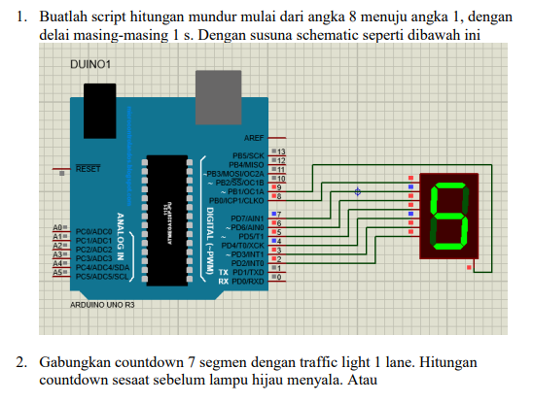

1. Gabungkan countdown 7 segmen dengan traffic light 1 lane. Hitungan countdown sesaat sebelum lampu hijau menyala.

## SOAL 1

## SCRIPT ARDUINO

## 

## ARSITEKTUR PROTEUS

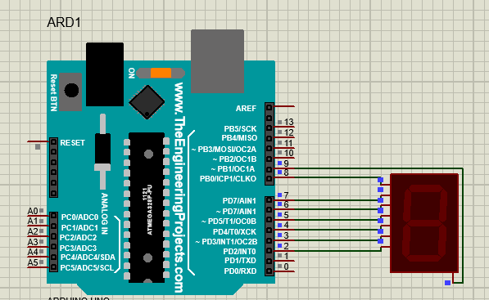

## HASIL

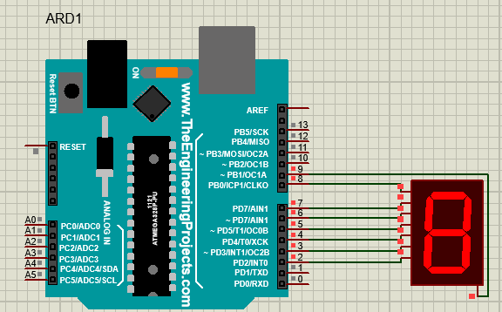

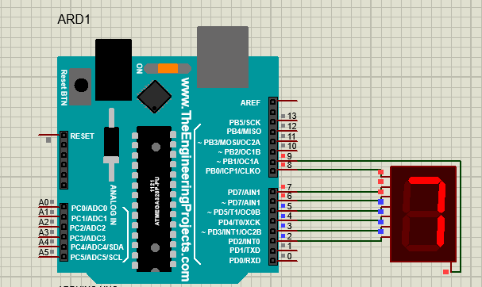

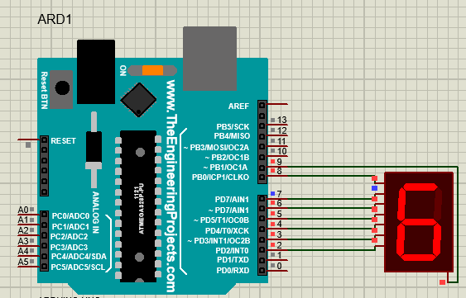

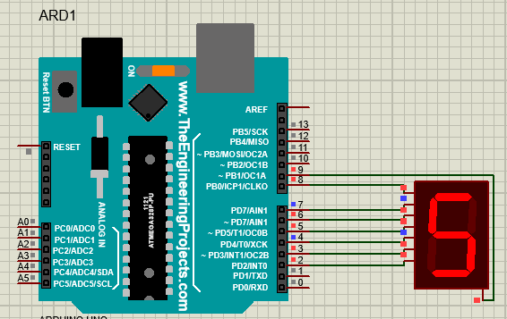

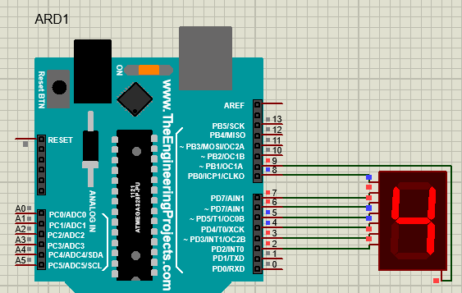

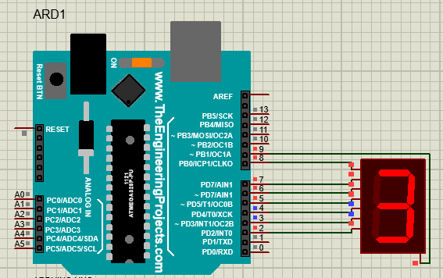

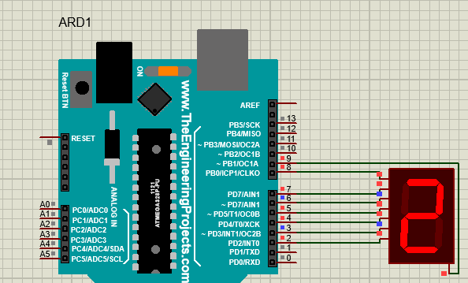

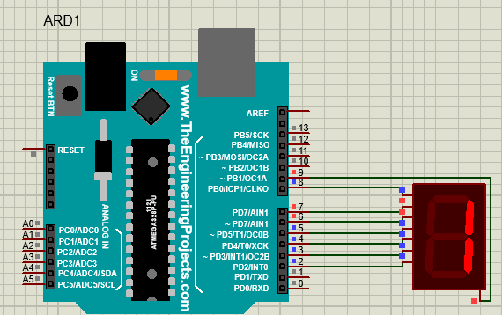

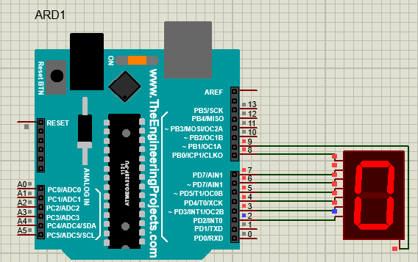

## 2. SOAL 2

## SCRIPT ARDUINO

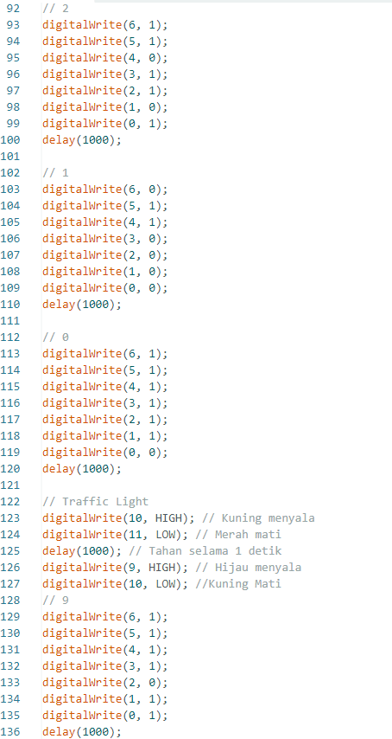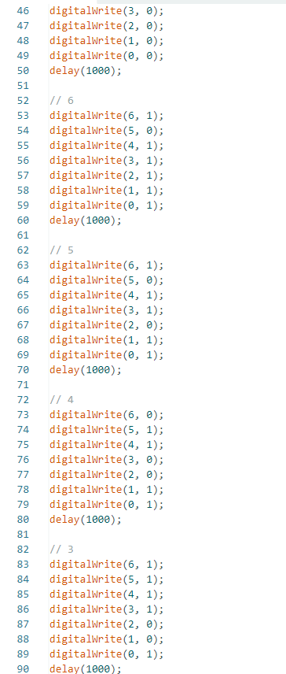

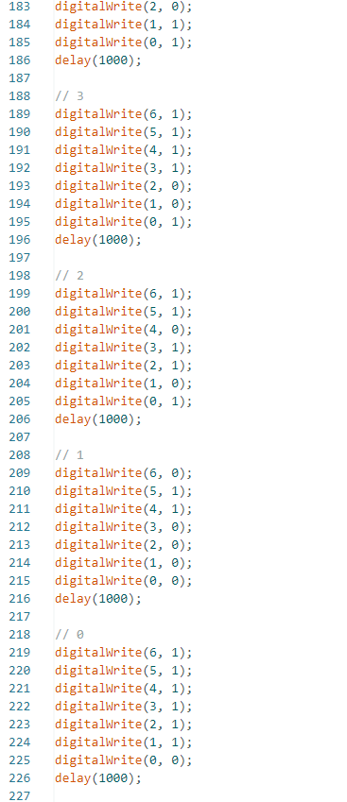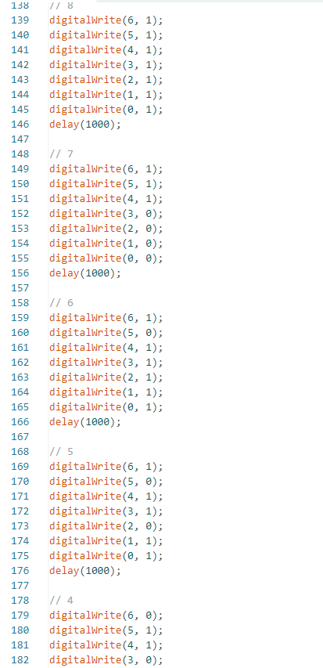

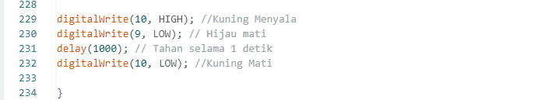

## ARSITEKTUR PROTEUS

## HASIL

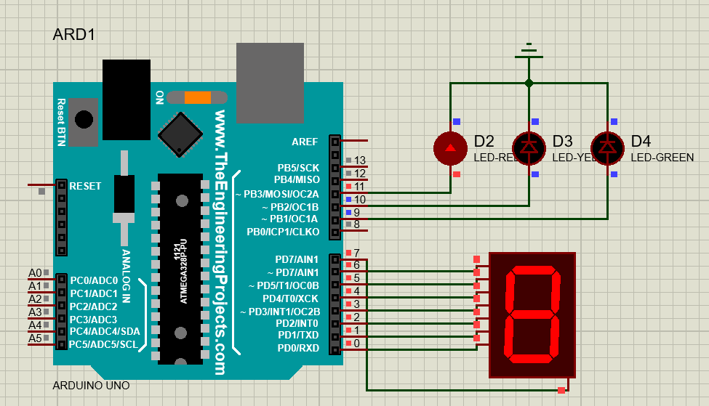

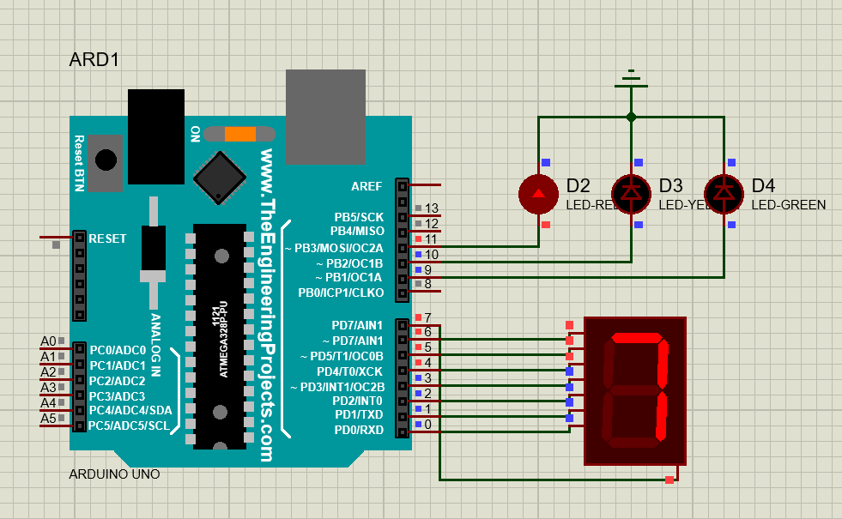

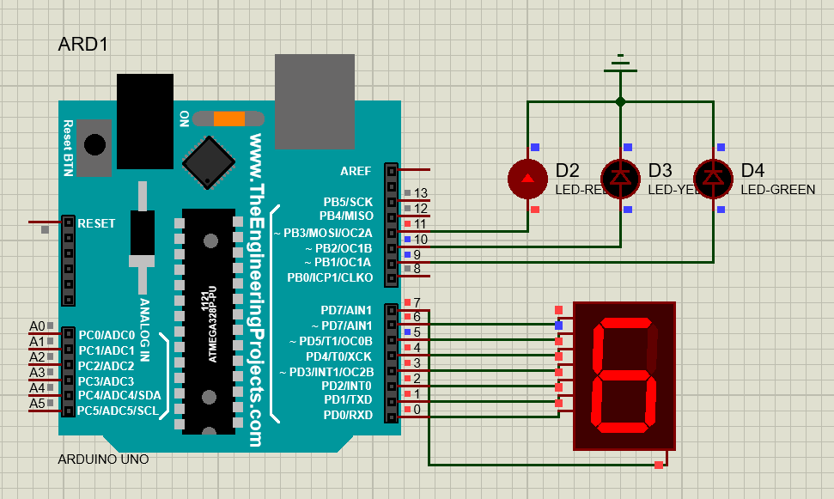

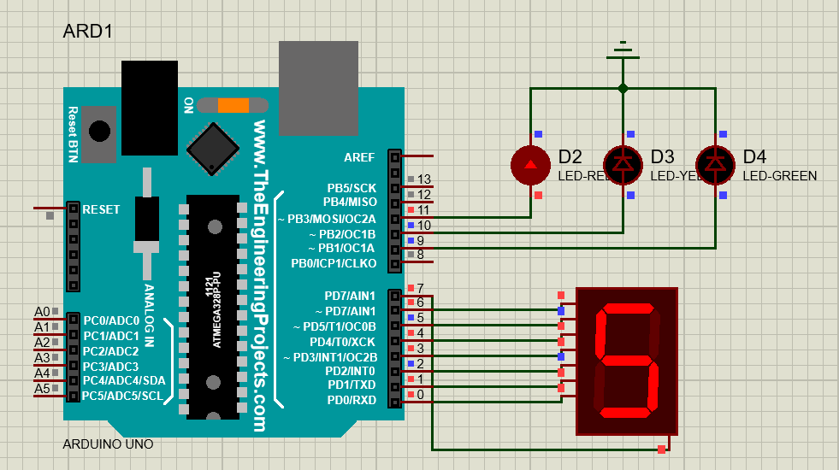

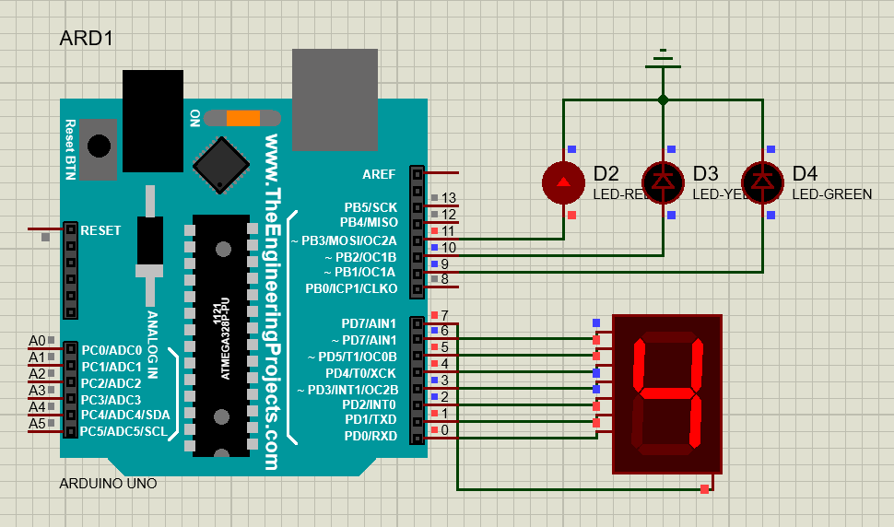

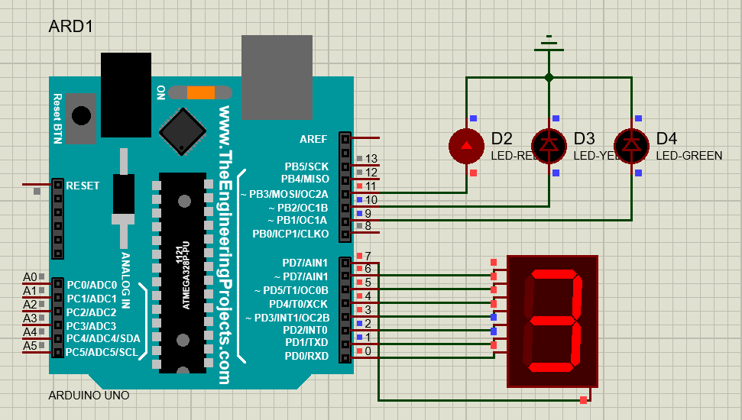

### 

### 

### 

### Lampu merah mati lalu berubah menjadi kuning

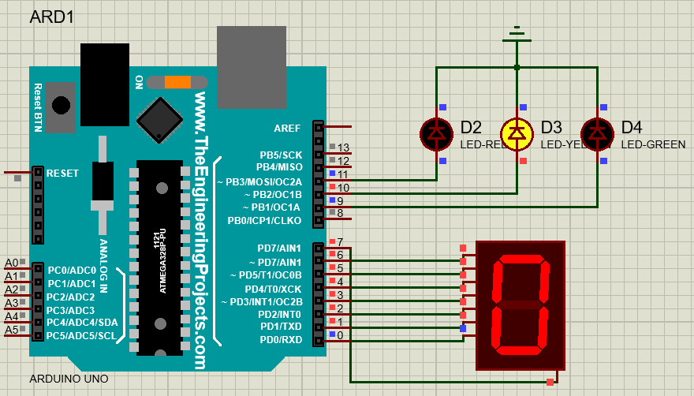

### Lampu Kuning mati dan berubah menjadi hijau

